安装：<https://linux.cn/article-6808-1.html>

启动android studio ,在命令行输入 android-studio

下载android SDK

将下载好的android-sdk-linux压缩包解压。运行/tools/android脚本

配置gradle版本

在Setting中， 找到Gradle。如图：

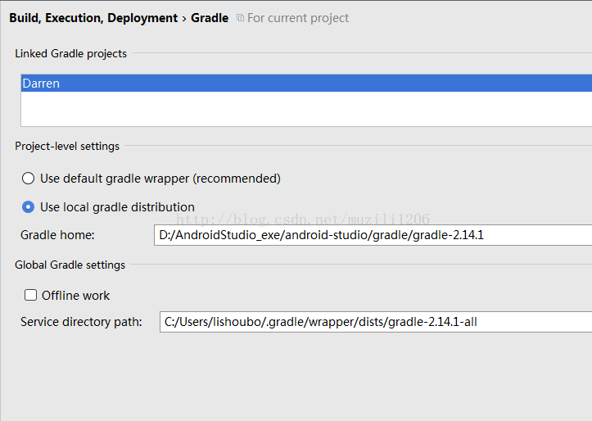

# 如果报错：Minimum supported Gradle version is 3.3. Current version is 2.14.1。则下在gradle3.3版本。将其解压到android-studio安装路径下的gradle目录中。

Use local gradle distribution选项指向gradle3.3 的路径。

配置Modules的SDK版本。

File-->Project structure-->modules.